

博爱 诚信 博学 创新

孟河中心小学教师个人专业发展三年规划

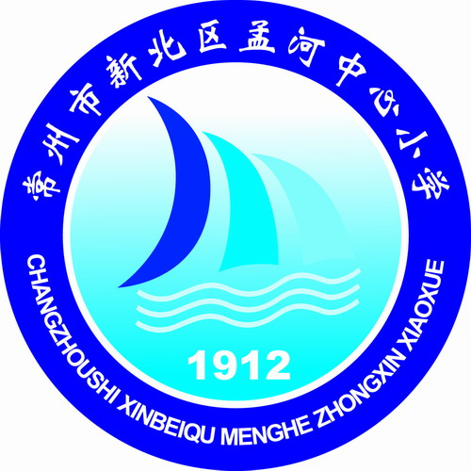

任教学校 新北区孟河中心小学
任教科目 语 文
任教班级 五（2）班
任教教师 薛益鑫

新 北 区 孟 河 中 心 小 学
2021年9月
教师个人专业发展三年规划
教 师 个 人 基 本 情 况
姓 名 |  | 薛益鑫 | 性 别 | 女 | 出生年月 | 199511
学 历 |  | 本 科 | 从教时间 | 201909 | 任教学科 | 语文
专业称号 |  |  | 专业发展规划时间 | 2021年9月~2024年6月
教 师 个 人 专 业 发 展 规 划
个人专业  发展现状  分 析 |  | 【优势与潜能】  对教育事业挚爱，无怨无悔。我能热爱教育事业,工作认真踏实负责。具有良好的团队合作精神，全心全意地投入工作，尤其是具有一颗童真般的心，热爱学生，热爱教育事业。  职业心态平和，严于律己，善于和他人合作，能正确的处理与领导、同事和学生的关系。善于用良好的师德去影响教育学生，对同事坦诚热情，对学生真诚爱护。  积极提升自学能力。空闲时会阅读学校购置和推荐的教育名著、案例和反思等等；以培养学生的创新能力为前提，能在课中尝试运用新型教育方法和手段，丰富课堂教学形式。
【困难与不足】
个人教学风格不明显，需培养全新的教学理念，以拥有较强的、独立的教学能力。在继承优良传统的基础下，在学科教学中还需抛弃模仿和惰性，发扬自身长处，寻找语文教学中的创新。
对于教学过程中产生的问题有过一定的思考，也想过一些方法加以解决。但缺乏深入、长期的研究，仅仅局限于对课堂教学效果的思考，缺少理论支撑。
在教育方法方面,方法和手段略显稚嫩，班主任管理工作仍然不够得心应手，缺乏管理经验与反思总结。

个人专业  发展总  目标 |  | - “多做”、“多想”、“多听”，在未来的三年时间中，不断改进自己的课堂教学；改善自身的坏习惯，将自己改变成一名主动学习者，使自己成为学生心目中具有亲和力、轻松、快乐、幽默的老师，并逐步将自己打造成吃苦耐劳型的教师，使自己的课堂成为诗意的课堂，是学生向往的精神家园，并能和学生共同学习成长，满足学生成长和走上社会的实际需要。  - 充分领会课改的精神，在教学中用课改的理念进行教学，做到教得实在、教得灵活，使自己能灵活驾驭新教材。  - 在不断加强课堂教学艺术的同时，也要研究课题熟悉科研，向学者型老师靠拢，为成为科研型的教师努力。
三年专业发展年度目标 | 第一年 | 明确作为教师的基本要求和发展方向，树立正确的价值观和责任意识。同时尽快适应工作环境，实现从学生到教师的角色转变。  加强理论学习，提高自己的政治思想素质，积极参加各级各类的师德教育实践活动，主动向老教师学习，向同行教师学习，在实践中提高自己的师德表现，树立扎实的工作作风  利用一切资源提升教学能力。如观看名家视频，例如薛法根视频课，并撰写反思 。在学校，拜老教师为师，积极听课、说课，在师傅的指导下，扎扎实实地进行学科教学，掌握教学规律，从实践中获得专业技能的成长。认真上好每一节课，把教学能力的提高落实在每一天的课堂教学中。努力改进课堂教学，千方百计激发学生的学习兴趣，使他们变“苦学”为“乐学”。认真参加每一次的教研活动，认真思考并虚心学习。  在班主任管理工作上，认真对待每一个学生，认真处理每一件事情，认真对待每一次班级活动把班级管理能力的提高落实在每一天的班级管理中。
三年专业发展年度目标 | 第二年 | 学科课堂技能是立足讲台的关键，这就需要我们向成为研究型教师方向努力，要善于在教育教学实践中发现问题、分析问题，总结经验以指导教育教学实践活动，使提高教育教学质量的得到最优化，切实打造“效率课堂”  努力提高本班语文实力与素养，以成绩作为指标之一，同时在班级管理上，要给学生一桶水，自己必须要有一池水。也许一池水也是不够的，因为学生对知识渴望是永无止境的。在扎实的学术根底与向的敏感度和掌握度。在扎实的学术根底与理论底蕴之上，我觉得不断加强学习、进修始终将专业化水平与时代接轨是十分迫切和必要的。在跨上讲台的第二年，在做好教学工作之余，我希望有机会为考研努力一番，可以进一步深造，从而将更深刻更新颖的知识回馈给学生。  把自己一年多的工作经验与方法进行总结，撰写成论文。争取发表在教育刊物上。逐步完善语文学科的教学模式构建，形成初步流程。
三年专业发展年度目标 | 第三年 | 在两年的教学基础上，不断反思整合自己课堂，向优秀教师靠拢。关注学生的自身认知，从兴趣、道德、情感、价值观等多方面了解各年龄段学生。不局限于教材，不断从新角度理解和挖掘，做好2年教育教学的反思和总结，积极推进素质教育,学生形成乐学,善学的局面  加大课堂改革力度,优化课堂教学过程,探索适合新时期的教学模式。随着教学经验不断积累，进一步完善自身的教学风格，有一套完整的教学经验集。进一步培养自身专业素养，以高水准的经验型青年教师为目标。
专业发展措施与途径 |  | 1、在培训中成长  在推进课程改革的过程中，学校为教师创造了良好的学习环境与优质的培训资源,我要利用培训、听课的机会，努力向优秀教师学习,不断吸收别人的经验,以丰富自己，使自己的教学方式、方法以及手段有更大的发展和成功。特别是认真学习优秀教师在课堂中语言的运用。关注他们的激励性评语，为了提高自身认识，今后认真对待自己的每一堂课，多学习他人经验,经常反思自己的不足，一步一个脚印 ，踏踏实实的去实现目标。  2、树立终身学习的观念，不断反思  通过学习提升师德修养，丰富知识结构，增强理论底蕴。多听老教师和同行的课，积极向同教硏组前辈取经，吸取他人的长处，不断提高教学能力，努力使自己的教学质量达到优良的水平，认真落实“五个一”  “五个一”，即每人一个课题，每人一堂课，每月一篇教学反思，每月一个课件，每学期一篇经验总结。  3、乐于动笔，提升教育科研水平  课前积极钻硏教材，理清教学內容基本顺序，做好充分的备课工作，认真备好每一堂，备好每一个学生的课，备好课堂的教学教法。课后做好教学后记与教学反思把课堂中最精彩及最难忘的片段及时地记录下来，积累日后教学论文的素材。  通过撰写教育日记，反思教学得失，积极和同行探讨研究，并与公开课案例进行比对总结。把自己的教学实践从实际层面提升至理论层面，不断提高理论水平。  切实锻炼自身的科教研能力，积极参加蓝天杯及骏马杯比赛，努力钻研微型课题及论文申报、研究。

